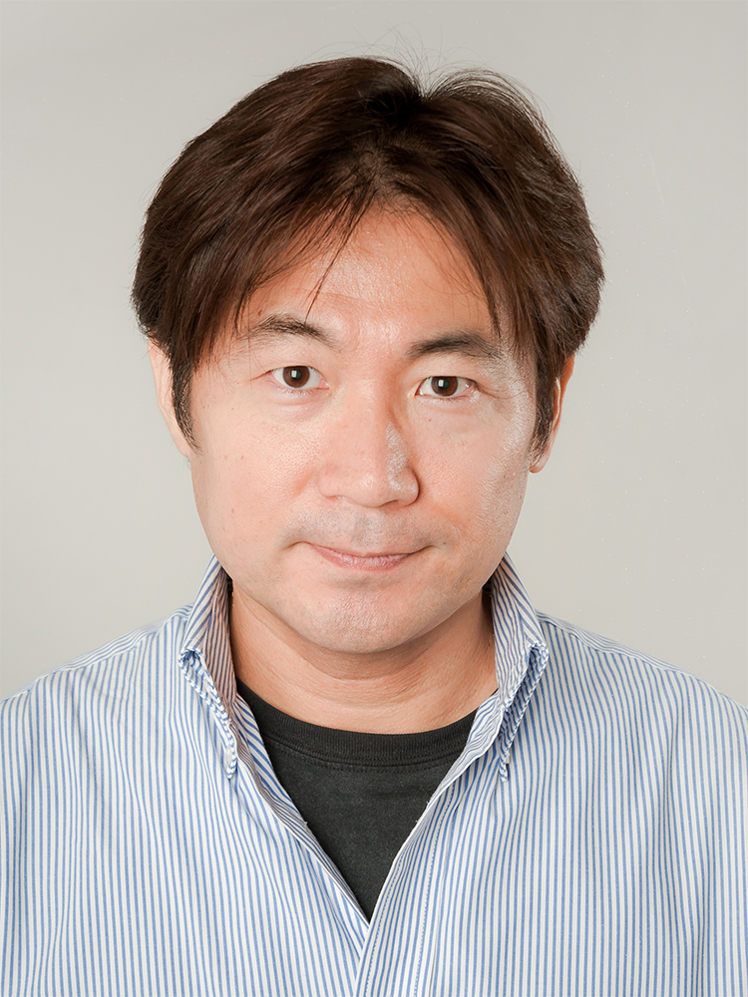

画像を学ぶ計算知能と診断支援

教授　鈴木 賢治

研究分野：深層・機械学習，AI支援画像診断，医用画像理解，人工知能

ホームページ: http://aibi.first.iir.titech.ac.jp/

●研究内容・目的

　学会・産業界ともに、深層学習（Deep Learning）が革新的な技術として世界的な話題となっています。深層学習は膨大な情報（Big Data）を学習でき、これを中心とした人工知能（AI）が、第４次産業革命をもたらすとも言われています。我々は、画像を直接学習する機械学習“認知的機械学習”の研究を20年以上に渡って続けています。これは、ニューラルネットで構成され、視覚のモデルに近い構造と機能を持ちます。最近になって、同様の機械学習が深層学習と呼ばれ盛んに研究・応用され始めています。人の物体認識には、対象物の記述による「認識・理解」と、記述なしで対象物を直感的に認める「知覚・認知」があります。30年以上研究されてきた特徴量に基づく機械学習は前者（“大人のAI”）を、認知的機械学習を含めた深層学習は後者（“幼児のAI”）を担い、両者が一体となってヒトの視覚が実現できると考えています。後者の研究は今始まったばかりで、視覚分野のAI研究の今後30年のフロンティアとなりましょう。

　一方、日本は、人口の4分の一が65歳を越える超高齢化社会に突入しました。それに伴い、医療や医療技術への関心と需要は年々高まっています。日本人の死因の7割は病死です。中でも、悪性腫瘍（がん）は30年に渡って死因の一位を独走しています。WHO（世界保健機構）によれば、世界のがん患者数は次の20年で50%以上増加すると予測されています。このことから、病気による死亡者数を減らす技術の研究開発は、医学的だけでなく、社会的にも、世界的にも大変重要な課題といえます。産業界では、国内外の大企業が、医療を成長戦略分野と位置づけ、大変力を入れていますし、欧米、アジア諸国では、大変な数の医療AIのベンチャー企業が生まれています。また、囲碁の世界チャンピオンを打ち負かしたAIを開発したGoogle DeepMindは、医療を次のターゲットに選びました。このように、医療分野は、今後最も大きく伸びる分野の１つと考えられています。

●研究テーマ

１。認知的機械学習：脳を含むヒトの視覚機能を実現する深層学習の研究

　人が何気なく無意識のうちに（“幼児のAI”）、あるいは、熟練の専門家が長年の経験により行う（“大人のAI”）視覚による認知・認識・判断を人工的に実現する機械学習モデルを開発します。我々が長年に渡って開発してきた画像を直接学ぶ認知的機械学習を発展させ、知覚・認知（すなわち、必ずしも記述ができない非記号的知識）から高次の理解・判断（すなわち、記述・説明ができる記号的知識）までを一貫して取り扱える深層学習モデルを構築します。これにより、視覚分野のAI研究を革新的に発展させられると期待されます。

２。ＡＩドクター：お手本画像を学ぶ計算知能によるコンピュータ支援診断システム

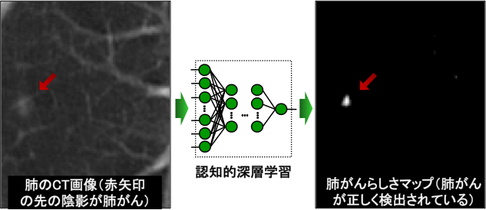　たとえ長年の訓練を受けた熟練の医師でも、医用画像から全ての病変を正確に検出・診断することは難しいです。例えば、胸部X線像では、最大30％の肺がんが見落とされていると言われています。このような、病変の見落としを減らすため、我々は、AI支援画像診断システムを開発しています。AI支援画像診断システムが本当に役立つためには、医師が見落とし易い病変を検出する性能を持つ必要があります。我々は、医師が実際に見落とした、あるいは、見落とし易い病変を含む画像を、認知的深層学習に学習させることにより、医師の見落とし易い陰影に強いAI支援画像診断システムを開発します。

３。仮想AIイメージング：深層学習による物理現象の仮想的獲得に基づく画像生成法

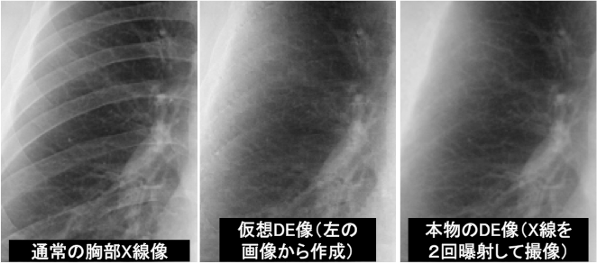　画像を学習する深層学習を応用すれば、物理現象により実現された技術を、仮想的にソフトウェアで実現できます。例えば我々は、Ｘ線を２回曝射することにより、骨成分と軟組織成分を分離した画像を作る、デュアルエネルギーイメージング(DE）を、仮想的に実現する手法の開発に世界で初めて成功しました。その原理は、骨と軟組織が重畳している通常のX線画像を入力画像、DE装置により得られた軟組織画像を教師画像とし、独自の深層学習を学習します。学習後は、通常の装置で撮影されたX線画像1枚から、軟組織画像を得ることができます。この技術は、米国の会社にライセンス供与、実用化され、米国FDAの認可を受け（世界最初のFDA認可を受けた深層学習製品）、世界中の病院で使われています。同様の原理を用いれば、様々な物理現象をコンピュータ内に仮想的に獲得できます。例えば、低線量と高線量で撮像したX線像を、我々の深層学習で学習すれば、低線量のX線像から、仮想的な高線量X線像を作成でき、X線被曝を大幅に低減できます。

●教員からのメッセージ

　本研究室は、今までにない新しいAIを開発し、それを応用した医療AIシステムを社会実装する国家プロジェクトを率いています。国内外の一線の病院と連携し、研究成果を一流の国際ジャーナルに発表するだけでなく、それらを国内外の主要企業やベンチャー企業と共同で実用化し、臨床に役立つ医療AIを作ることを目標としています。我々の革新的な研究により、これまで不可能と信じられてきたことを可能に、見えなかったものを見えるようにし、学界や産業界に残る研究開発を行うこと、そして、私達の社会、生活や人生を豊なものに大きく変えることを目指します。

●関連する業績、プロジェクトなど

1. Tajbakhsh N and Suzuki K: Comparing two classes of end-to-end learning machines for lung nodule detection and classification: MTANNs vs. CNNs. *Pattern Recognition* 63: 476–486, 2017

2. Suzuki K, Abe H, MacMahon H, and Doi K: Image-processing technique for suppressing ribs in chest radiographs by means of massive training artificial neural network (MTANN). *IEEE Trans Medical Imaging* 25: 406–416, 2006.